Příklad MS Dynamics NAV – Skladové jednotky
Vytvořil : Jaromír Skorkovský, KPH
Datum : 24.9.2018
Důvod : školení, interní materiál
Databáze : MS Dynamics NAV 2016
Určeno pro . „to whom it may koncern“
Další možnost : Domácí studium nebo studium na PC v knihovně ESF
PWP prezentace : PWP MS Introduction Stock keeping units

- Skladové využívaní při skladování stejných skladových položek (zboží) na různých místech (v různých lokalitách) mají různé karty, údaje na těchto kartách se různí vzhledem k místu (typy doplnění apod.)

- SKU vám umožňují používat modifikované údaje (informace) o položce pro určité místo jak je například vzdálený sklad v lokalitě, kde jsou jiné podmínky (např. přílišná koncentrace konkurence operujících v obdobném segmentu trhu).

- Vytvoříme si novou lokaci POBOČKA (dobrý nácvik týkající se lokací)

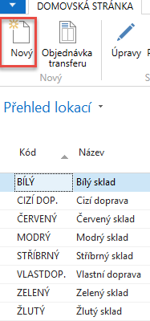
Zde je několik lokací s různým typem nastavení. Např.lokace Bílá se bude používat při řízení pokročilého skladování (bude probíráno).

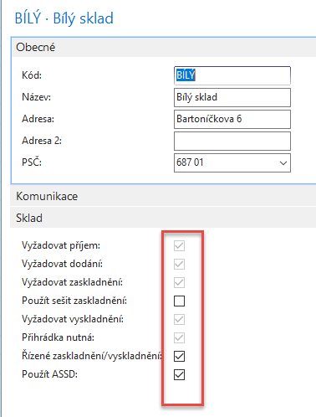
Zde na záložce přihrádky najdeme nastavení příjmových a výdejových přihrádek.

- Vytvořená lokace POBOČKA

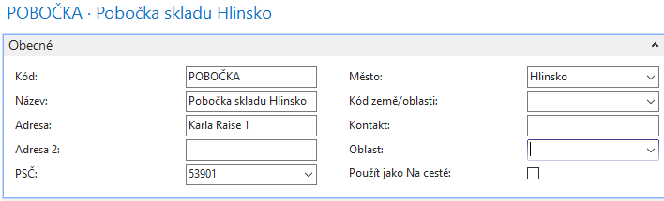

- Nyní si najdeme zboží bez položek a s nulovým počtem kusů na skladě: 80209 s názvem CD ROM (FIFO, Cena pořízení 440 Kč a Jednotková (prodejní cena) 660 Kč. Způsob přiobjednání (doplňte) na Dávka-pro-Dávku s obdobím kumulace 1T. Bude vysvětleno. Doplňte Minimální zásoby na 4 (Bezpečnostní zásoba) – bude využito případně později.
- Vytvořte u tohoto zboží 80209 Skladovou jednotku POBOČKA s pomocí ikony Vytvořit skladovou jednotku

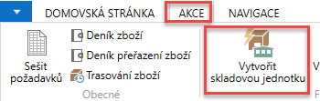 a dostaneme toto:

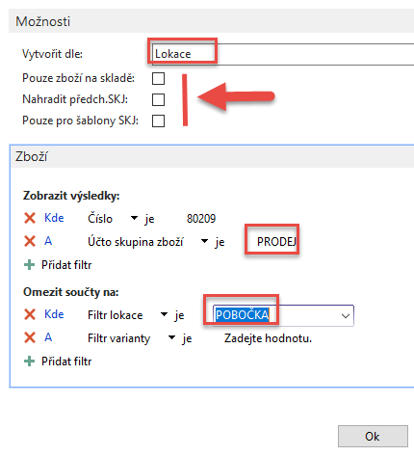

- Nyní nakoupíme na lokaci Modrý 10 ks zboží 80209, která reprezentuje centrálu naší firmy s pobočkou v Hlinsku. POZOR : na kartě zboží vymažte kód primárního Dodavatele 5000. Nakoupíme např. od dodavatele 10000 a nákupní řádek bude vypadat:

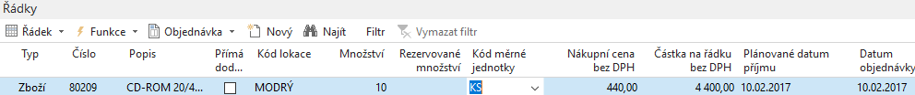

a tuto Nákupní objednávku zaúčtujeme s pomoc klávesy F9. Položky budou vypadat takto:

S pomocí ikony

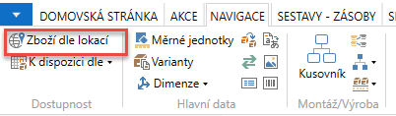 dostaneme matici (Zboží-Lokace), kde vidíme kolik
Zboží 80209 máme na centrále firmy (lokace Modrý)

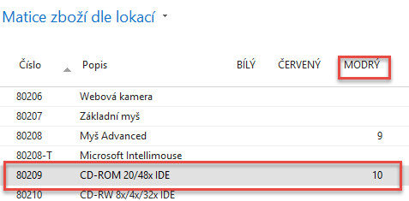

Nyní na vytvořenou Skladovou jednotku převedeme část zboží z centrální lokace Modry.

Před převodem (transferem) musíme nastavit způsob účtování platný pro lokaci Pobočka, která nám slouží i jako Skladová jednotka, a které zatím nebylo nastaveno. Přes vyhledávací okno najdete Účto skupiny zboží a přes ikonu ozubených kol reprezentující nastavení doplňte nastavení podle níže uvedené obrazovky. Jde o Účto skupinu zboží Prodej, která je na našem zboží nastavena. Pro kopii účtu z řádku nad novým řádkem použijte klávesu F8:

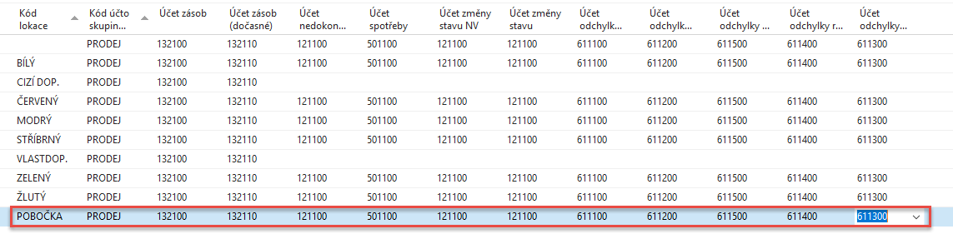

- Nyní s pomocí Objednávky transferu převedeme na lokaci Pobočka z lokace Modrý 5 ks našeho modelového zboží (Nákup->Zpracování objednávek->Objednávky transferu). Pozor je nutno pohyby 2x zaúčtovat s pomocí F9 !!! V hlavičce převodu použijte lokaci pro dopravu vnitřní (nebylo předem nastaveno v matici Lokace-Lokace, která se jmenuje Trasy transferu)

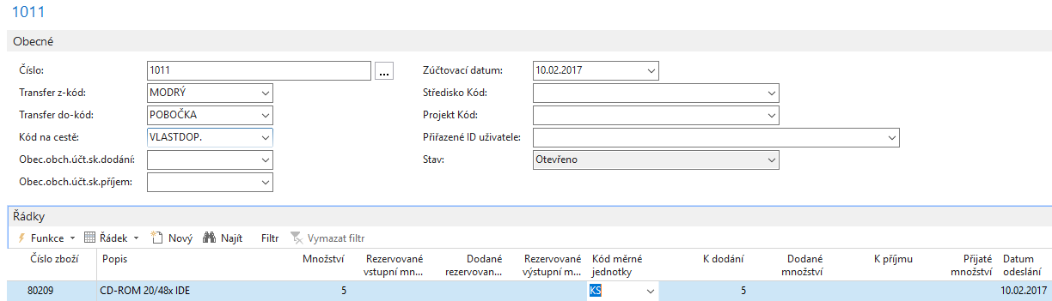

Položky vypadají po zaúčtování takto:

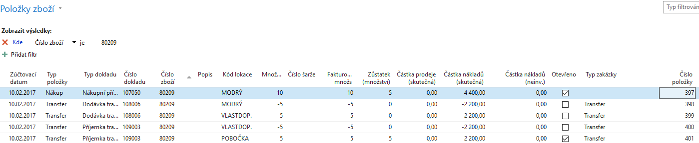

- Matice Zboží lokace pak vypadá takto:

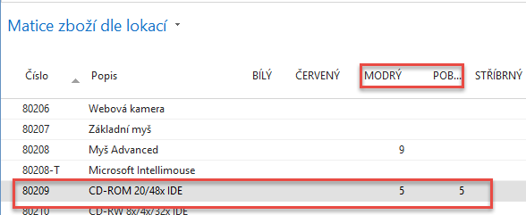

Podívejte se nyní z karty zboží 80209 s pomocí ikony Skladové jednotky kolik máme ve firmě Skladových jednotek a co se všechno na nich nachází (vymažte číslo zboží z filtru):

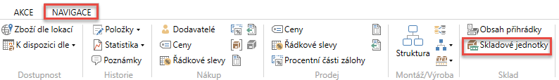

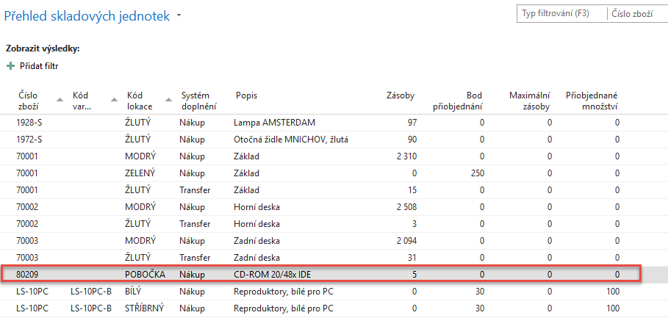

- Klikněte na vybranou Skladovou jednotku Pobočka našeho zboží 80209 a proveďte modifikaci vybraných parametrů karty na této Skladové jednotce. Tato karta má větší prioritu než karta v centrále. My jsme doplnili Skladovou jednotku s pomocí Transferu, protože jsme napřed nakoupili na lokaci Modrý a způsob doplnění je na této kartě Nákup. To prosím neměňte, protože by jinak nefungoval algoritmus MRP s pomocí Sešitu požadavků. Minimální množství na Skladové jednotce POBOČKA nastavíme na 3 ks i když na centrální lokaci Modrý je Minimální množství nastaveno na jinou hodnotu (4 ks).

- Prodáme 3 ks 802019 z lokace Pobočka

- Naplánujeme příjem s pomocí Nákup->Plánování ->Sešit požadavků

Zde je vidět, že systém navrhne doplnění do pole Minimální zásoby 3. Původně jsme měli na Skladové lokaci POBOČKA 5 ks, prodali jsme 3 ks, takže tam zbyly 2 ks a systém do minima naplánoval nákup 1 ks.

- Nová Prodejní objednávka (viz níže uvedený Prodejní řádek)

- S pomocí Plánování a Sešitu požadavků při nastavení pro centrální lokaci i Skladovou jednotku Pobočka dostaneme:

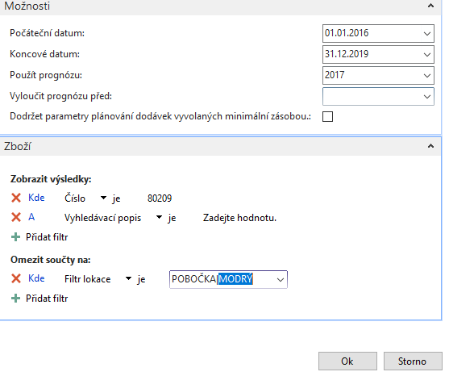

První řádek návrhu doplní centrální sklad a druhá doplní do minima Skladovou jednotku POBOČKA

